

**向日葵班今日动态**

2月28日

、月日

* 集体活动

瓶盖配对

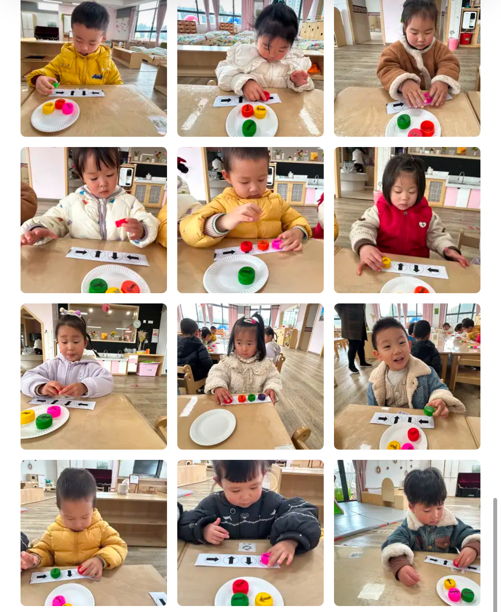小瓶盖又来和宝宝们一起玩游戏啦，小瓶盖的头顶上带了许多箭头符号，认识了 四种箭头符号，每个宝宝还有一张操作纸，宝宝们根据操作纸上的箭头符号进行配对，小瓶盖们都找到了自己的好朋友。

（还有照片请见群相册）

户外活动

今天的户外游戏宝宝们玩了攀爬架，锻炼身体动作协调能力，能够灵活地手脚攀爬。有的宝宝去观察草地上的蒲公英，轻轻一吹，蒲公英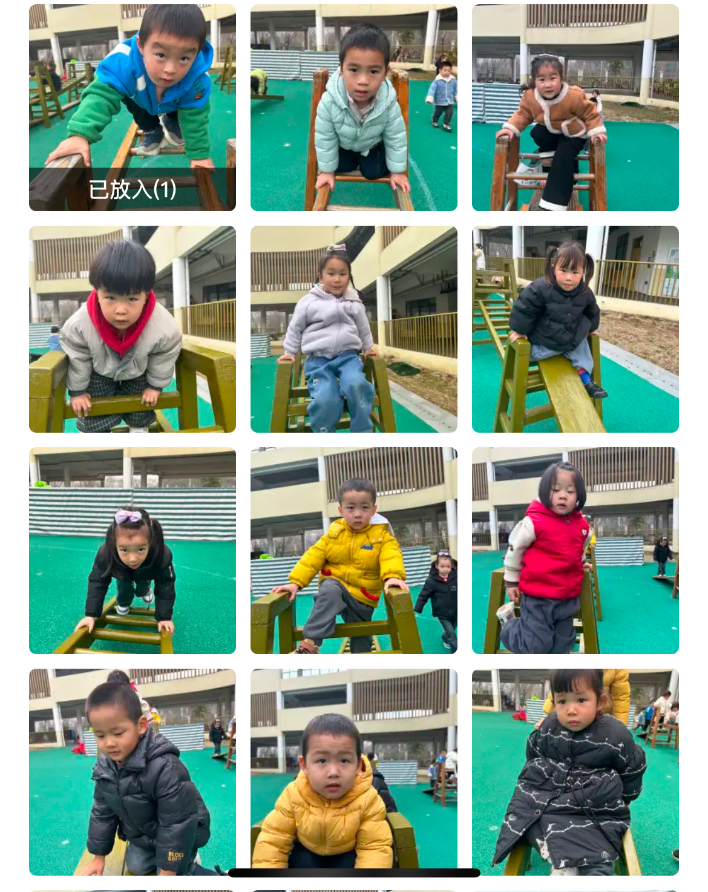的种子飞向了四周。

（还有照片请见群相册）

今日食谱

早上：鲜牛奶、小煎饼、鹌鹑蛋；

中午：玉米片饭、宫保鸡丁、青菜炒番茄、三鲜肉圆汤；

下午：奶酪棒、肉松饼、香蕉、千禧。

温馨提示

1.今天的2.28幼儿活动照片已经上传一起长大APP，家长们可以寻找自己宝宝的照片，整理放入成长册哦！

2.本周被子全部带回家洗洗晒晒，请提前五分钟领被子哦。

3.春暖花开的季节，大家周末外出游玩时戴好口罩，做好防护工作哦！